Zał. nr 2 do zapytania ofertowego
SZCZEGÓŁWOY OPIS PRZEDMIOTU ZAMÓWIENIA dla zadania nr 1
- Zautomatyzowanego systemu podawczo-odbiorczego dla drukarek 3D.
W skład zestawu wchodzi:
- Stanowisko odkładcze wielopoziomowe, dostosowane do obsługi przez ramię robota.
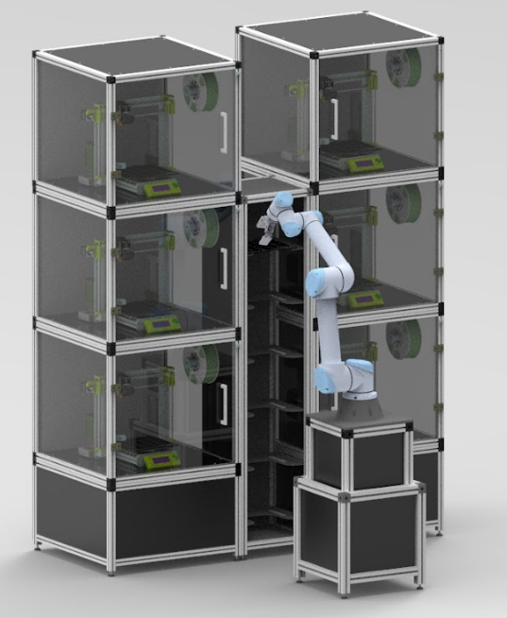

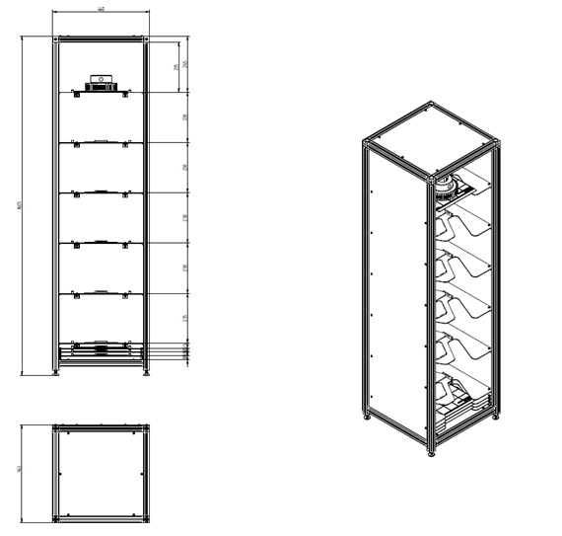
- System kontroli i sterowania automatycznym magazynem pozwalający na wymianę danych procesowych w sposób przewodowy i bezprzewodowy,

Specyfikacja :
Komputer przenośny z wyposażeniem–– 1 szt.
Przekątna ekranu: 13,5"
Rozdzielczość ekranu: 2256 x 1504
Typ ekranu: błyszczący, LED, IPS, dotykowy
Procesor
Liczba rdzeni procesora: 4
Liczba wątków procesora: 8
Pamięć podręczna CACHE: 2MB + 6MB
Wydajność procesora nie mniejsza niż 8700 pkt3DMark06 CPU
Pamięć RAM: 8 GB (SO-DIMM DDR4x, 3733MHz)
Maksymalna obsługiwana ilość pamięci RAM: 8 GB
Liczba gniazd pamięci (ogółem / wolne): 0/0 (pamięć wlutowana)
Dysk SSD: 256 GB M.2 PCIe
Wbudowany napęd optyczny: brak
Karta graficzna: zintegrowana (w oparciu o GPU procesora)
Pamięć karty graficznej: pamięć współdzielona
Wbudowana karta dźwiękowa
Wbudowane głośniki stereo
Wbudowane dwa mikrofony
Kamera internetowa: 1.0 Mpix
Łączność:
- Wi-Fi 6 (802.11 a/b/g/n/ac/ax)
- Moduł Bluetooth
Złącza:
- USB 3.1 Gen. 1 (USB 3.0) - 1 szt.
- USB Typu-C - 1 szt.
- Wyjście słuchawkowe/wejście mikrofonowe - 1 szt.
- Surface Connect - 1 szt.
Dodatkowe informacje:
- aluminiowa pokrywa matrycy
- aluminiowe wnętrze laptopa
- wielodotykowy, intuicyjny touchpad
- czujnik światła
- szyfrowanie TPM
Dołączone akcesoria: zasilacz
System operacyjny: Microsoft Windows 10 Home PL (wersja 64-bitowa) lub równoważny
Partycja recovery (opcja przywrócenia systemu z dysku)
Wymiary maksymalne:
- wysokość: 15 mm
- szerokość: 310 mm
- głębokość: 225 mm
Waga, nie więcej niż: 1,30 kg (z baterią)
Kolor: platynowy
Gwarancja, nie miej niż: 12 miesięcy (gwarancja producenta)
W zestawie mysz dedykowana przez producenta do powyższego laptopa
Typ myszy: dotykowa
Łączność:bezprzewodowa
Rozdzielczość: 1000 dpi
Liczba przycisków: 2
Interfejs: Bluetooth
Zasięg pracy: do 10 m
Zasilanie: bateria AAA x2
Czas pracy na baterii: do 6 miesięcy
Profil: uniwersalny
Dodatkowe informacje:
- elastyczna konstrukcja
- dotykowa powierzchnia
- przewijanie w pionie i w poziomie
Dołączone akcesoria: 2x baterie AAA
Kolor: platynowy
Waga, nie więcej niż: 85 g
Gwarancja: 24 miesiące (gwarancja producenta)
W zestawie pióro dedykowane przez producenta do powyższego laptopa
Przyciski funkcyjne: 1
Poziomy nacisku: 4096
Dodatkowe informacje: zasilanie bateryjne, wymienna bateria
Materiał: plastik
Waga, nie więcej niż: 20 g
Bateria w zestawie
Kolor: platynowy
Gwarancja: 24 miesiące (gwarancja producenta)
W zestawie rozdzielacz portów dedykowany przez producenta do powyższego laptopa
Liczba portów wyjściowych: 5
Obsługiwane standardy USB:
- USB 3.1
- USB 3.0
- USB 2.0
Interfejs: USB 3.1 Typ C
Porty wyjścia:
- USB 3.0 - 1 szt.
- Ethernet 10/100/1000 - 1 szt.
- USB 3.0 Typ C
- HDMI 2.0 z obsługą wyjścia wideo 4K (60 Hz)
- VGA
Dodatkowe informacje: Plug&Play, Hot-swap
Wymiary maksymalne:
- wysokość: 15 mm
- szerokość: 50 mm
- głębokość: 90 mm
Waga, nie więcej niż: 100 g
Dołączone akcesoria: kabel USB (wbudowany na stałe)
Gwarancja, nie mniej niż: 24 miesiące (gwarancja producenta)
Pakiet oprogramowania biurowego
Microsoft Office Standard 2019 MOLP EDU lub równoważny

- System uchwytów i mocowań do automatycznej wymiany platform kompatybilny z rozwiązaniami sieciowymi integratorów druku 3D, Do wykonania przez firmę realizującą zamówienie.
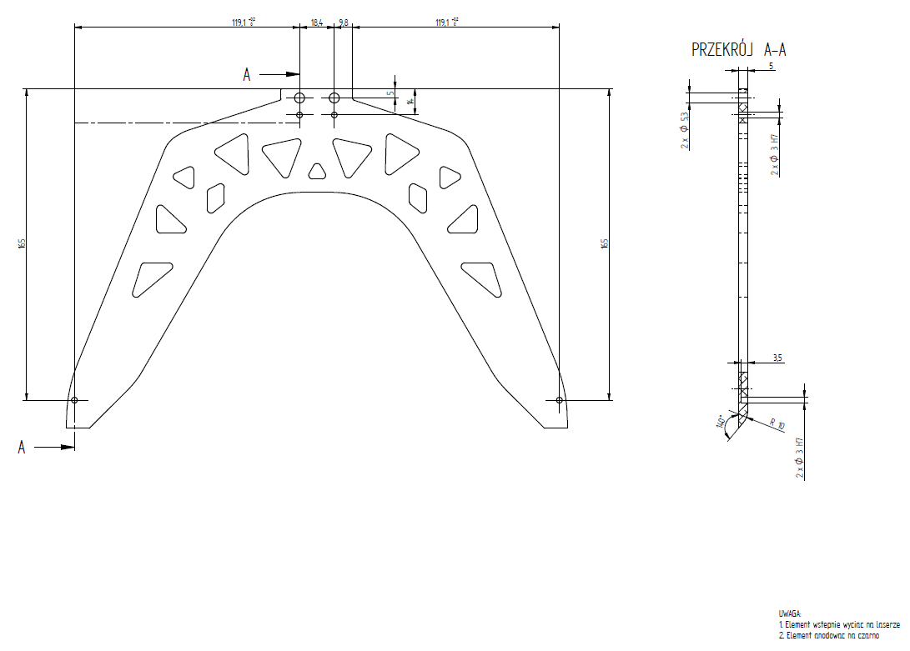
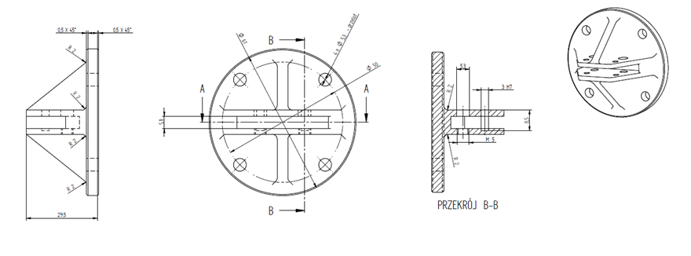
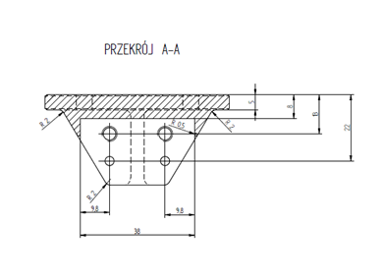
Dodatkowe funkcje stanowiska:
- Chwytak przystosowany do montażu na cobocie UR5e
- Konstrukcja stanowiska odkładczego kompatybilna z systemem modułowego systemu zdalnego druku 3D z sieciową usługą programowania i nadzoru procesu zgodnie z koncepcją Przemysł 4.0
- System podawczo-odbiorczy wyposażony w możliwość programowania manipulatora UR5e
- Stanowisko odkładcze z funkcją integracji energetycznej systemu modułowego zgodny z koncepcją Przemysł 4.0
- Możliwość integracji systemu z cobotem UR5e oraz skanerem optycznym GOM ATOS Triplescan

